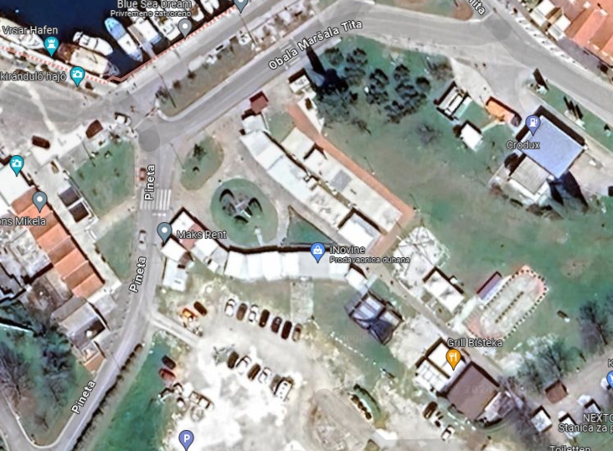
56
15
6
1

3
27
26
25
24
23
22
19
17
28
2
/
144
14
138
13
12
18
21
20
11
9
10
8
7
4

